Куда:

Уважаемые господа!
Коммерческое предложение №0719Т от 10.11.2021 г.
Компания «Спецприцеп» совместно с официальным дилером по РФ ООО "МаксКар" благодарит Вас за интерес к нашей продукции и имеет честь представить ее Вам в виде коммерческого предложения.
Высокорамный трал СпецПрицеп 994283, 65 тонн, ширина 3150 мм., мехтрапы, в производстве до 20 декабря 2021 г.
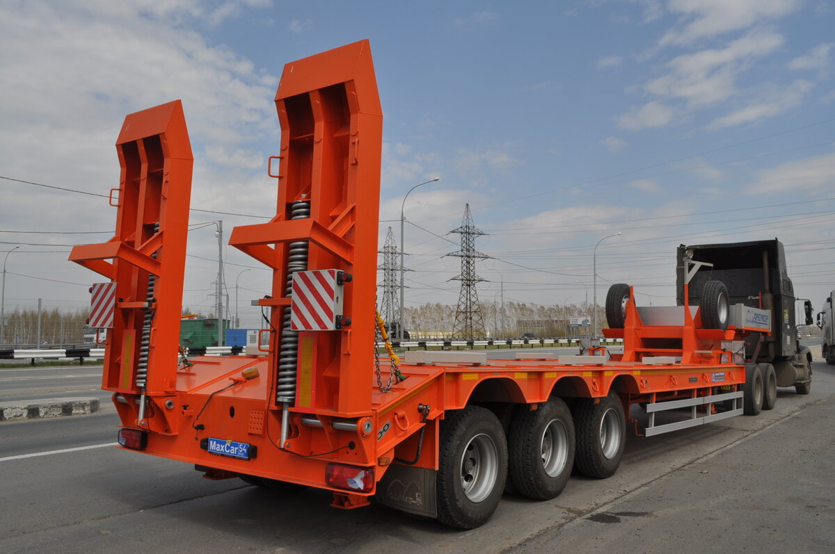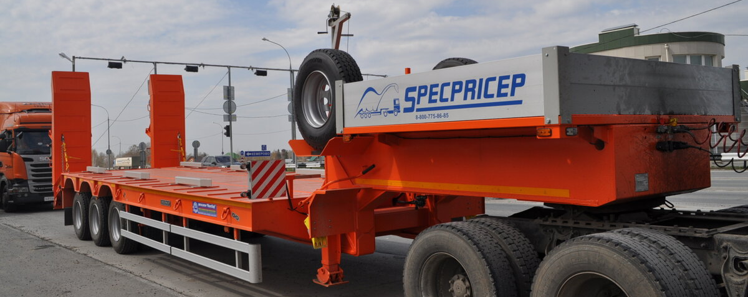
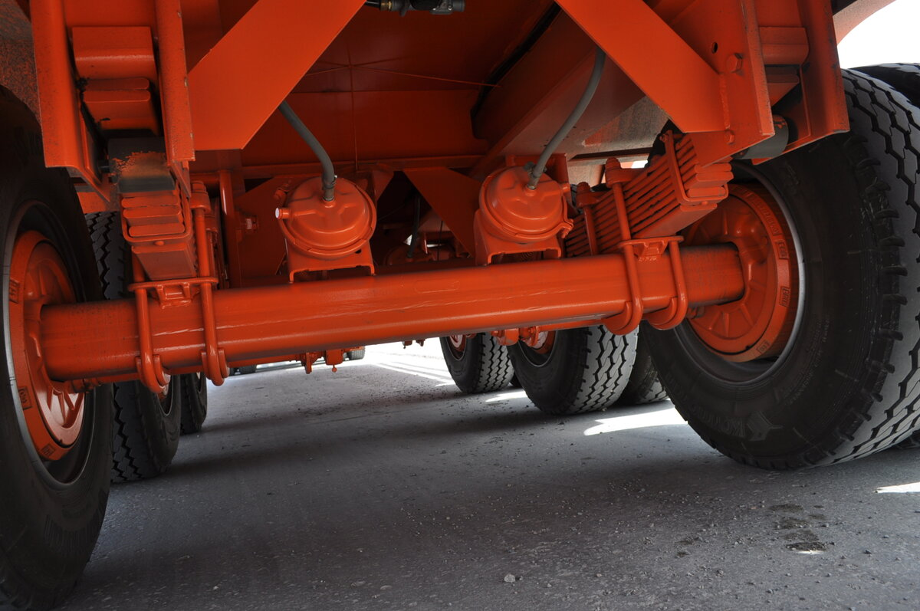

Видео 3-х осный среднерамный трал на рессорах SpecPricep 994283, ширина 3,15 м., отгрузка в Усть-Илимск:
https://www.youtube.com/watch?v=WcHbv-zU1nY&list=PLrw39I_qGQmzA0eYCJO4HcO-g08M8vjXR&index=79
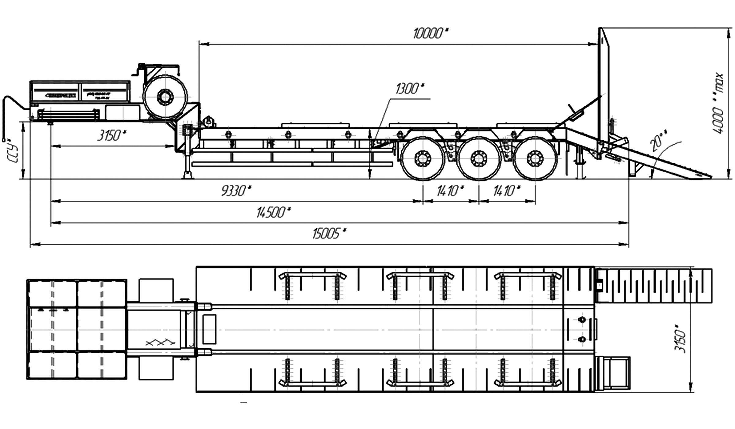

Обозначение полуприцепа | SPECPRICEP 9942Н3
Тип полуприцепа | Автомобильный трехосный
Основной тягач | седельный
Масса перевозимого груза, кг | 65 000
Масса снаряженного полуприцепа, кг, ориентировочно | 19 000
Технически допустимая максимальная (полная) масса полуприцепа, кг, ориентировочно | 84 000
Технически допустимая максимальная масса на (распределение полной массы на дорогу), кг ориентировочно  - через седельно-сцепное устройство тягача  - через шины колес трехосной тележки | 27 000  57 000
Размеры грузовой платформы, мм, не более:  - длина  - ширина | 10 000  3 150
Высота ССУ | 1500
Рама полуприцепа | Силовые элементы рамы изготовлены из высокопрочной стали
Настил | Металлический
Переднее опорное устройство | Механическое, с двухскоростным приводом
Подвеска | Рессорно-балансирная
Количество осей, шт. | 3 (3 стационарные)
Оси, производитель. | BPW пр-ва Германия, широкие
Количество колес, шт.:  - всего  - в том числе запасных | 14  2
Шины | 315/80R22,5
Давление в шинах, кПа (кгс\см²) | 850 (8,5)
Тормозная система | EBS Wabco
Сцепной шкворень | 89 мм (3.5'') по ГОСТ 12017-81, JOST (Германия)
Электрооборудование | Двухпроводное с питанием от тягача, напряжением 24 В. Количество и расположение приборов по ГОСТ 8769-75, разъемные соединения по ГОСТ 9200-76.  По согласованию кабель с адаптером 2х7Р/24 В. – 1х15Р/24 В.
Комплектация: | - трапы механические;  - механические опоры на скосе;  - лебедка для подъема запасного колеса;  - люк для обслуживания гусака;  - контурная светоотражающая лента;  - алюминиевые съемные борта на гусаке 400 мм,  - грунтозацепы на раме,  - оцинкованный направляющий брус (стопора от  бокового смещения);  - петли для закрепления груза;  - брызговики;  - противооткатные упоры;  - оцинкованные выдвижные знаки негабаритного  ТС 4 шт. с мерцающими фонарями;  - проблесковый маяк;  - сумка с ЗИП.
Покраска: | Перед покраской рама полуприцепа походит дробеструйную обработку.  Наносится антикоррозионный грунт и эмаль в 2 слоя.  Контурная светоотражающая пленка  Цвет полуприцепа: по требованию заказчика.
Документация | Руководство по эксплуатации  Технический паспорт
Цена в данной комплектации на условиях самовывоза из г. Тверь: | 6 480 000 руб, с НДС 20%  Цена со скидкой до 30.11.2021 г.  6 180 000,00 рублей
Срок поставки: | 20 декабря 2021 г.
Условия поставки: | самовывоз с завода-производителя – ООО «Компания «Спецприцеп» (Российская Федерация, г. Тверь, проезд Мелиораторов, д. 3-Б).
Гарантия: | 12 месяцев
Условия оплаты: | оплата в российских рублях, предоплата от 20%, окончательная оплата – после получения уведомления о готовности товара к отгрузке.

Цена высокорамного трала СпецПрицеп модели 994283 в данной комплектации составляет сумму 6 480 000 руб., в т.ч. НДС 20% самовывозом из г. Тверь.

Цена со скидкой до 30.11.2021 г. - 6 180 000,00 рублей

В данный трал возможно добавить допопции:
- каркас с тентом на гусак + 60 000 руб.
- проблесковый маяк + 15 000 руб.

Условия оплаты – предоплата 20%, остаток 80% по уведомлению о готовности к отгрузке.
Срок действия коммерческого предложения до 15.11.2021 г.
Гарантия: 12 месяцев.
Производство ООО «Компания «Спецприцеп» сертифицировано по ISO 9001 (регистрационный № РОСС RU.ИС06.К00058).
Компания «Спецприцеп» заинтересована во взаимовыгодном и долгосрочном сотрудничестве с Вами.

Скачать фото с сайта:
https://www.maxcar54.ru/catalog/pritsepy-i-polupritsepy/traly/vysokoramnyy-tral-spetspritsep-994283-shirina-3150-mm-mekhtrapy/

С уважением, Карнаков Вячеслав Владимирович
директор ООО "МаксКар"
8 (383) 233-32-53
8-913-752-39-76
8-913-477-09-39 (служебный)
стоянка – Федеральная трасса Р-254,
северный обход Новосибирска,
п. Садовый, ул. Пасечная, 10,
(пост ГИБДД, гостиница «У самовара»)
maxcar54@mail.ru
www.maxcar54.ru
https://www.youtube.com/channel/UCIiFI5uro5xB8fkw0N0pyRg/videos
https://www.instagram.com/maxcar54ru/

